Actividad 1 Guia n3
Colegio del Prado
Integrantes: Dante cabrera, Juan Ramos y Angelo Mercado
05-05-2025

+
1_es un sistema numérico que utiliza solo dos dígitos, 0 y 1, para representar información
A_El sistema binario fue inventado por el matemático alemán Gottfried Wilhelm Leibniz
B_Se le denomina sistema base 2 por que su base esta compuesta por 2 numeros que son el 1 y el 0
C_El sistema de lógica estudiado por George Boole se llama lógica booleana o álgebra de Boole. Es importante porque sienta las bases de la lógica binaria, un concepto fundamental en la informática y el diseño de circuitos digitales.

ACTIVIDAD 2
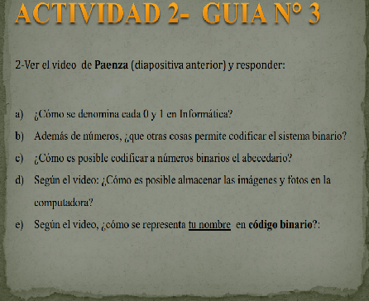
A_En informática, cada "0" y "1" se denomina bit, que es la abreviatura de "binary digit" (dígito binario).
B_el sistema binario también se utiliza para codificar cualquier tipo de dato, incluyendo textos, imágenes, audio y vídeo, así como para representar estados físicos como voltaje o polaridad magnética.
C_Para representar el alfabeto en números binarios, se utiliza un código conocido como ASCII (American Standard Code for Information Interchange). ASCII asigna un número único a cada carácter, incluyendo letras, números, símbolos y caracteres especiales. Cada letra se convierte a su equivalente binario, por ejemplo, 'A' se convierte en 01000001, 'B' se convierte en 01000010.
D_ Para almacenar imágenes y fotos en la computadora, puedes seguir estos pasos:
Importar fotos desde un dispositivo de almacenamiento como un teléfono o una tablet, usando la aplicación Fotos que viene instalada en tu computadora.
Descargar fotos desde internet.
Guardar imágenes en tu computadora siguiendo estos pasos:
Identifica la imagen.
Haz clic derecho sobre ella y selecciona "Guardar imagen como...".
Especifica la ubicación donde deseas guardar la imagen en tu computadora.
E_Para representar un nombre en el sistema binario, debes anotar el código binario para cada letra del nombre, dejando un espacio entre cada set de 8 caracteres. Por ejemplo, si tu nombre comienza con A, en código binario sería 01000001. Puedes seguir este proceso para representar el resto de las letras de tu nombre.
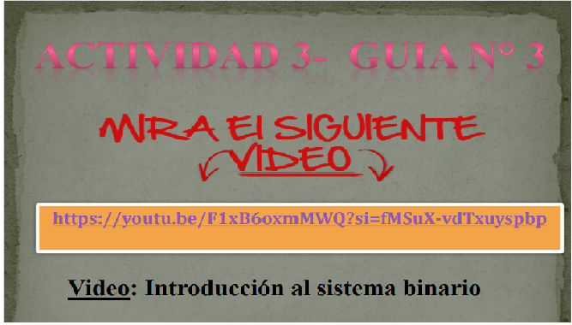

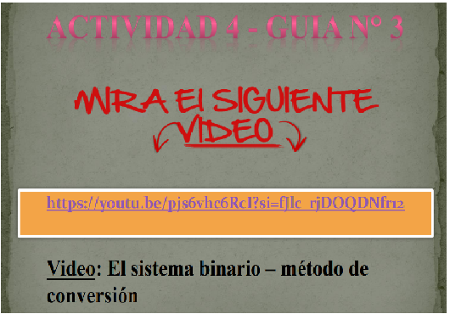
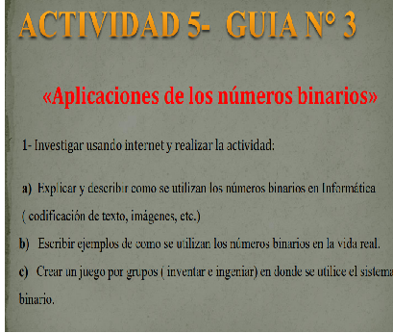

A_Los números binarios son un sistema de numeración que utiliza únicamente dos dígitos:
0 y 1.

Este sistema se llama sistema binario (base 2), en contraste con el sistema decimal (base 10) que usamos normalmente, el cual tiene diez dígitos: del 0 al 9.
B_Todos los datos en una computadora —textos, imágenes, videos, aplicaciones— se almacenan y procesan en binario.

Ejemplo:
Cuando escribes una letra como "A", la computadora la convierte al código binario:
"A" → 01000001 (en código ASCII)
C_

